PHIẾU BÀI TẬP
MÔN: HOẠT ĐỘNG TRẢI NGHIỆM LỚP 1
Bài 8: Yêu thương người thân
Bài tập 1: Con thích bức tranh nào hơn, vì sao?
Con thích bức tranh số ……. vì……………………………………………
……………………………………………………………………………..
……………………………………………………………………………..
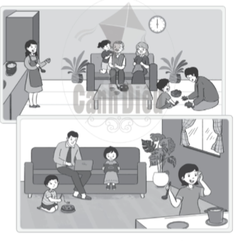
Bài tập 2: Hãy dánh dấu + vào trước ý phù hợp trong mỗi trang dưới đây.

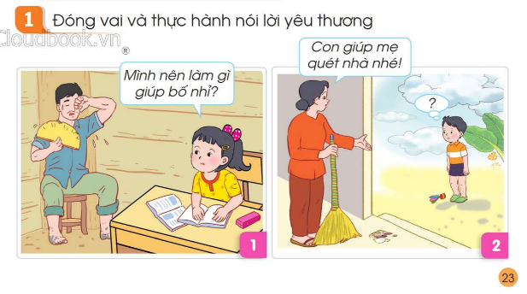 | Không làm gì cả  Hỏi bố có mệt không  Lấy nước mời bố uống và ngồi quạt cho bố.

Giúp mẹ quét nhà rồi mới chơi cầu.

Không quét mà đi chơi cầu cùng các bạn.

Đi chơi cầu về rồi mới quét nhà.

